**国泰新点软件股份有限公司**

地址：张家港市杨舍镇江帆路8号（**http://www.epoint.com.cn**）

电话：0512-58188000传真：0512-58132373



**丽水招投标交易系统招标代理**

**考核操作手册**

目录

一、 招标代理业务申报系统 3

二、 招标代理考核 4

2.1、 招标代理考试查看 4

2.2、 进场资格申请 7

2.3、 代理记分行为录入 10

2.4、 代理记分异议申请 14

# 招标代理业务申报系统

1. 打开“丽水市公共资源交易平台”，如下图：

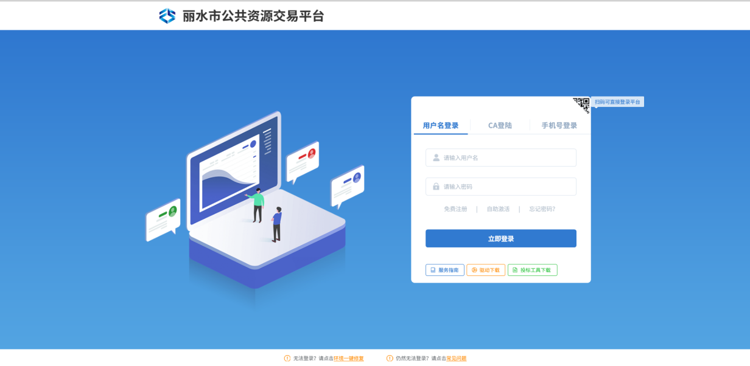

1. 输入用户名和密码后，点击“立即登录”按钮，选择对应的主体类型，如下图：



1. 进入丽水市公共资源交易平台首页，如下图：

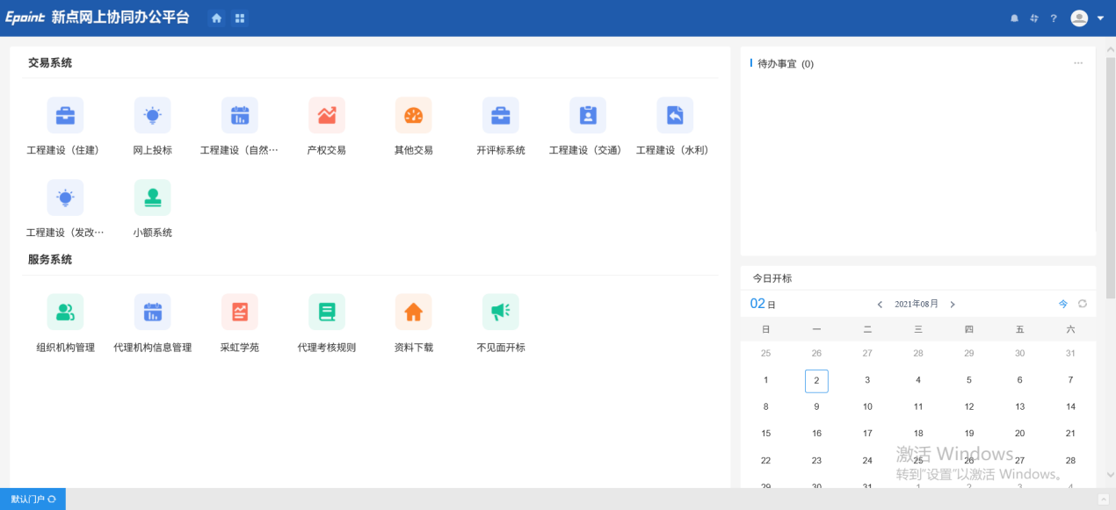

# 招标代理考核

## 招标代理考试查看

前置条件：要参与市本级项目流程操作的招标代理，并且已在“代理机构信息管理”中完成诚信库注册、企业人员已添加。

基本功能：招标代理进行考试。

操作步骤：

1、代理考核规则模块。在丽水市公共资源交易平台首页，点击“代理考核规则”进入代理考核模块

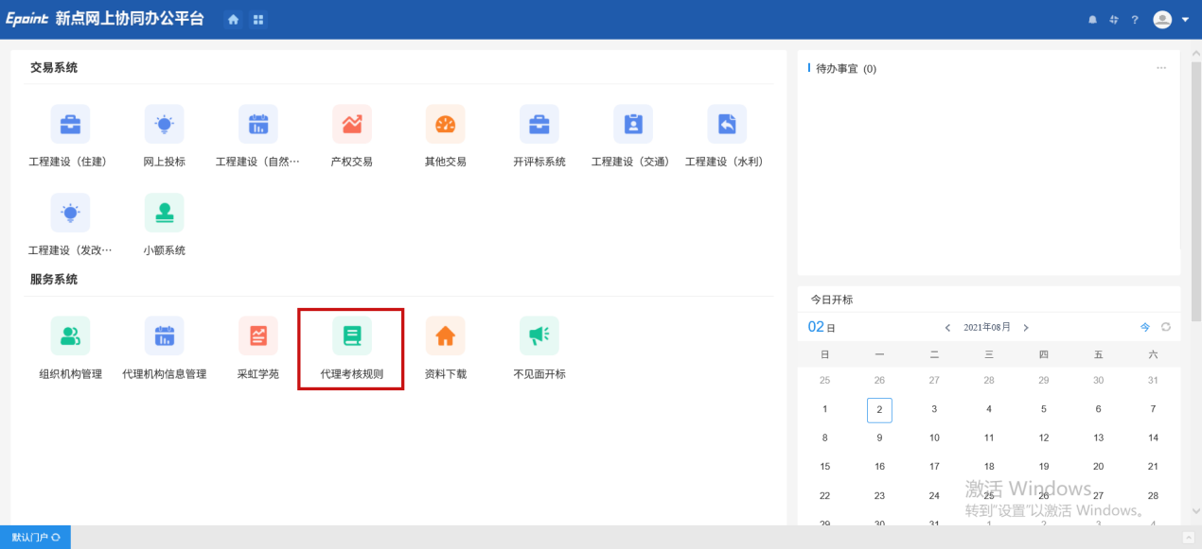

1. 招标代理考试查看。点击“招标代理考试查看”，进入招标代理考试列表。如下图：

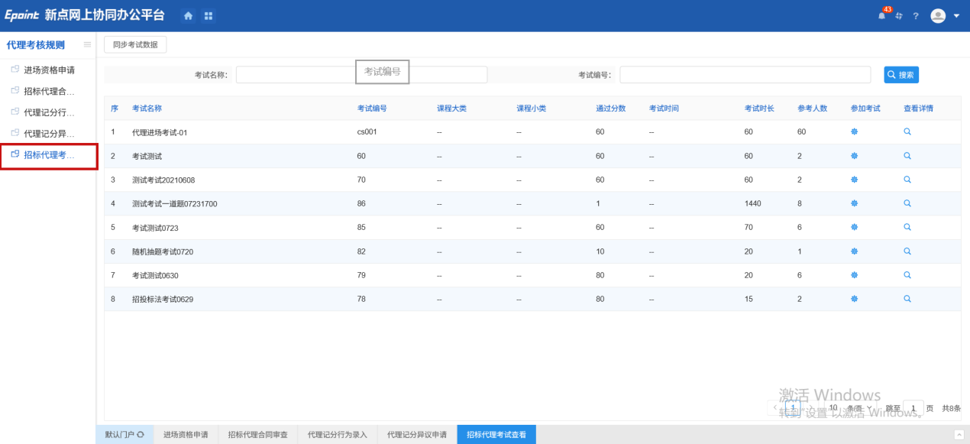

3、参加考试。在考试列表中，点击需要参加考试后方的“参加考试”按钮，点击确认参加考试。如下图：

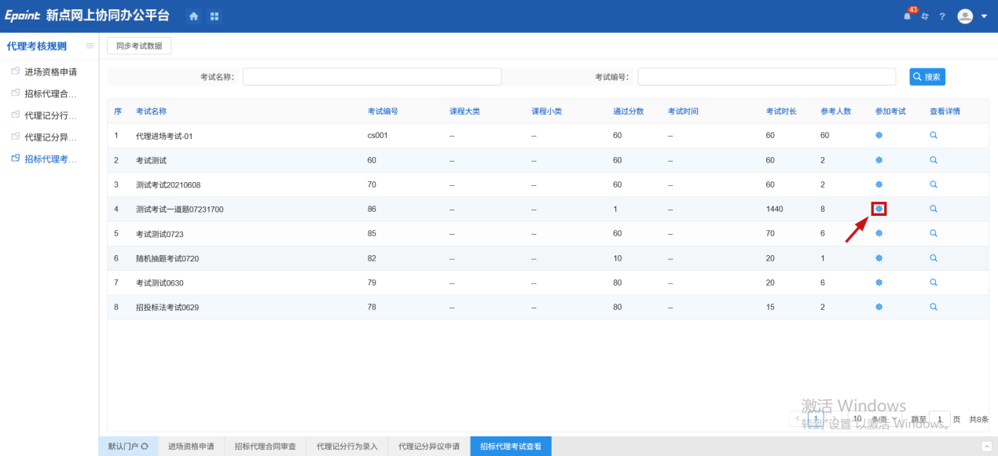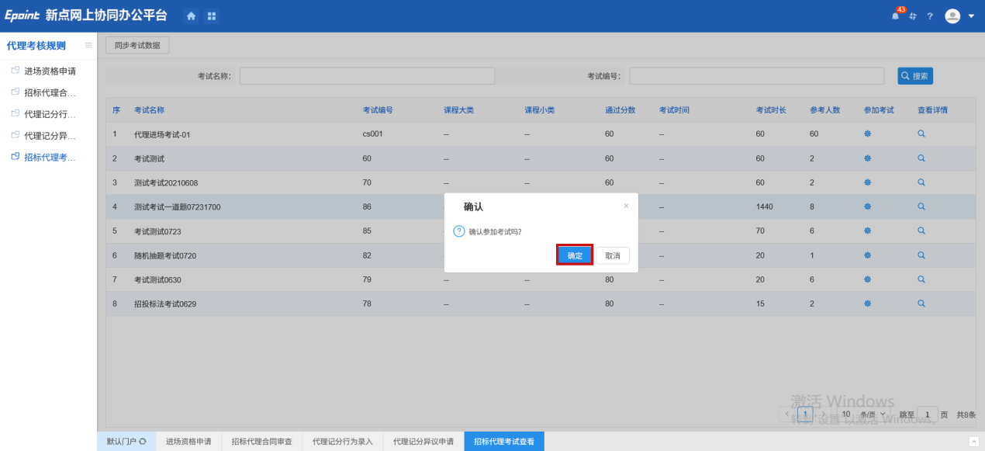

4、跳转至考试确认页面，点击“考试记录”可查看历史考试记录，点击“参加考试”并在弹窗中点击“确定”开始考试。如下图：

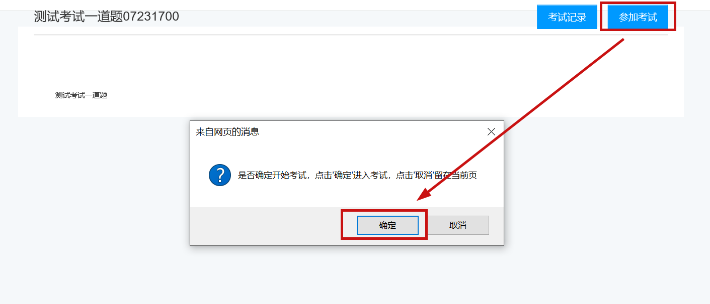

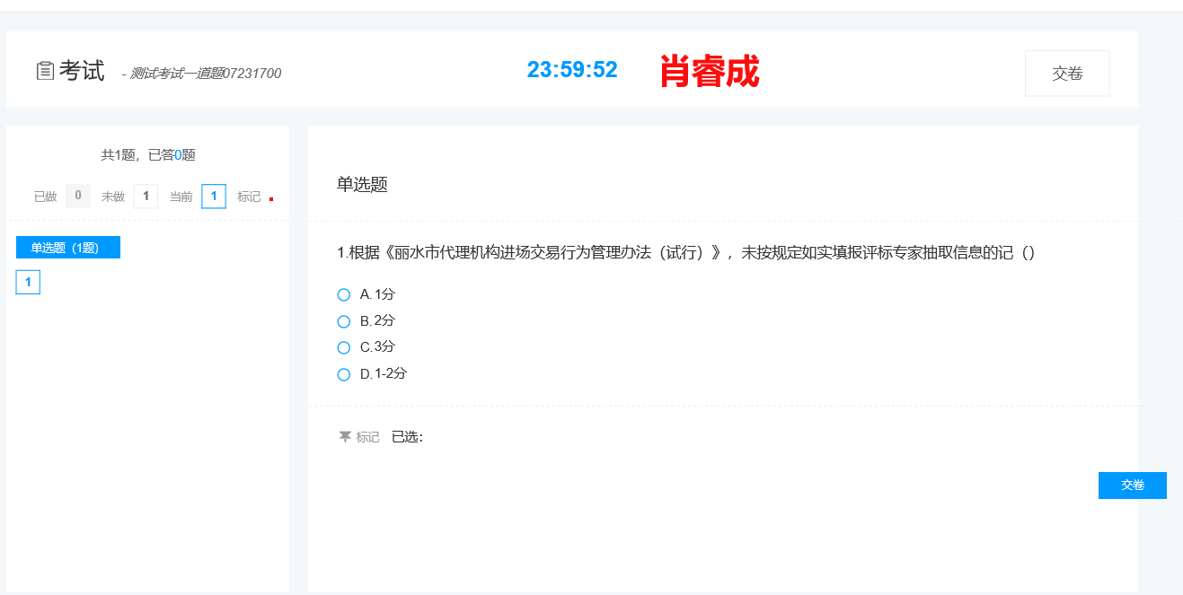

5、在考试规定时间内，试卷填写完成后，点击右上方“交卷”，弹出提示上点击“交卷”完成交卷操作

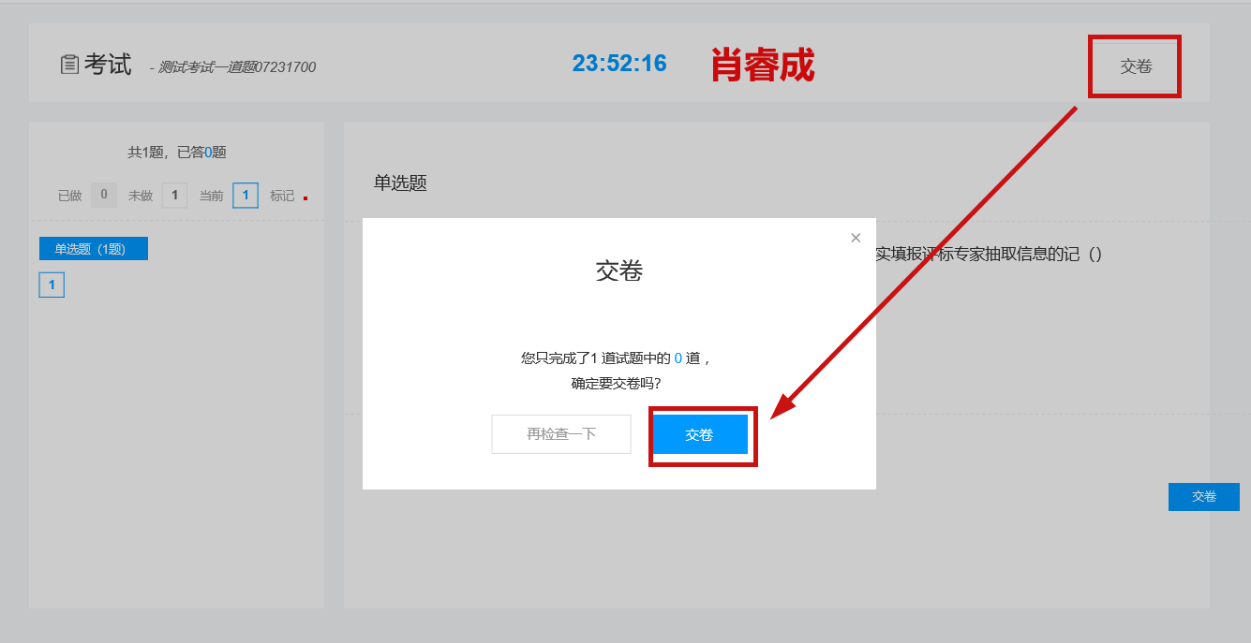

注：若在上方倒计时时间内未完成，则会强制交卷

6、同步考试任务。完成考试后，需回到招标代理考试查看，点击“同步考试数据”，点击参加考试的查看详情列，查看考试结果。如下图：

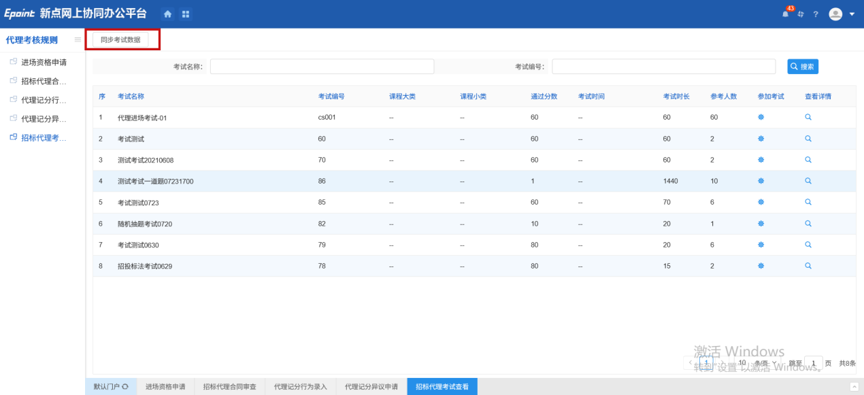 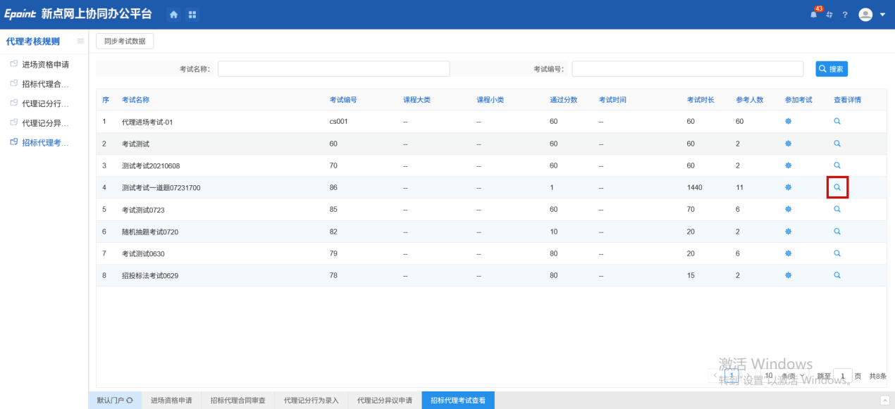 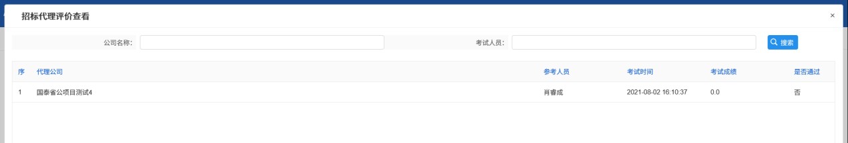

注：未通过的考试可再次进行考试

## 进场资格申请

前置条件：参与市本级项目的招标代理需在“招标代理考试查看”中完成3个及以上人员考试通过。其他辖区不限制必考人数。

基本功能：招标代理进行进场资格申请，获取辖区进场资格。

操作步骤：

1. 进场资格申请。点击“进场资格申请”，可查看进场资格申请列表。如下图：

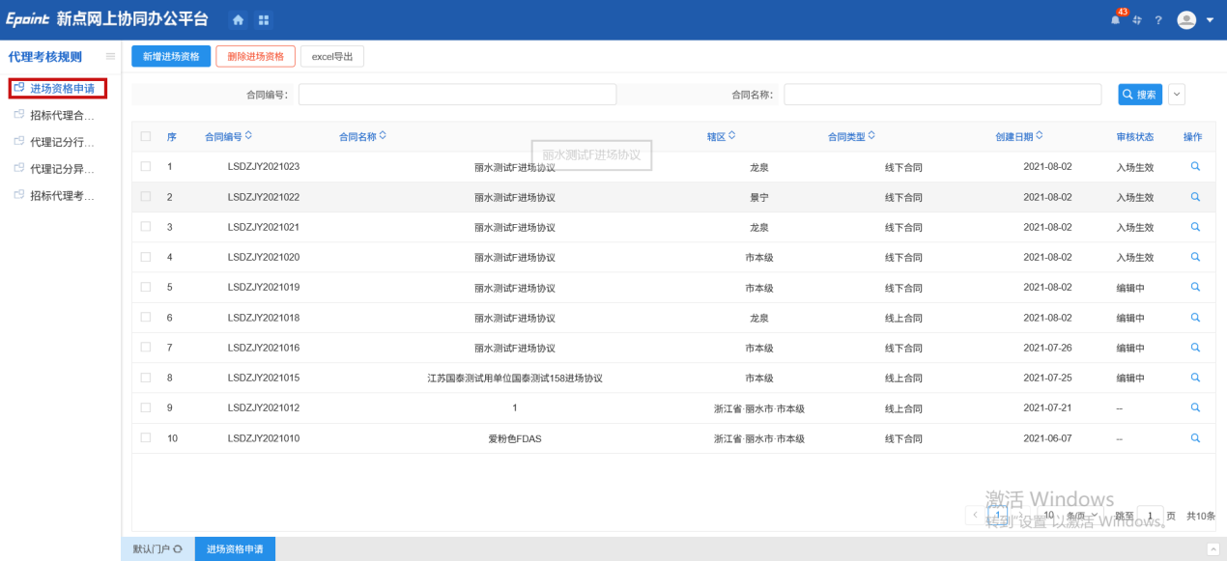

2、新增进场资格。点击“新增进场资格”，跳转至进场资格申请页面。如下图：

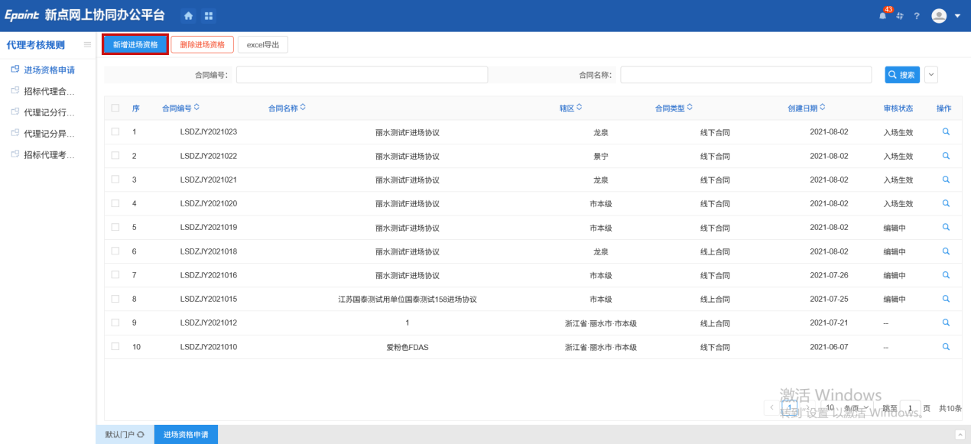 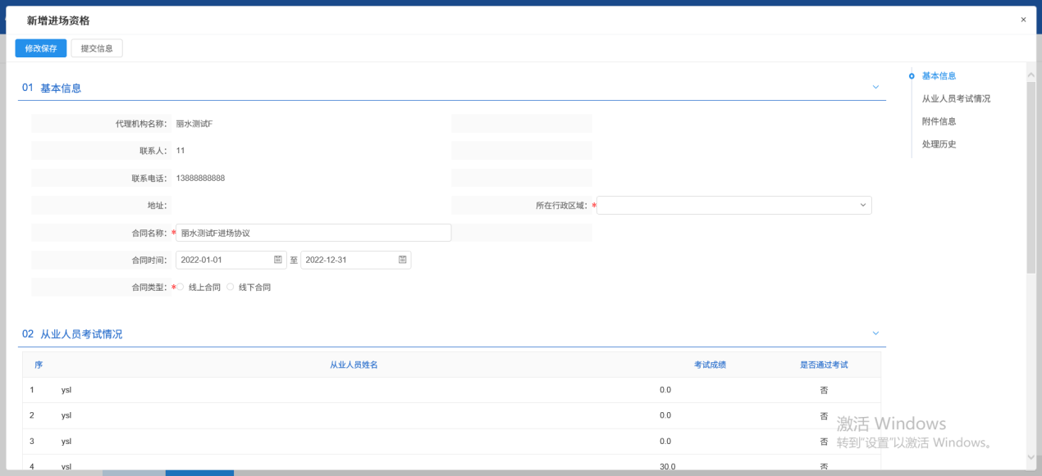

3、填写进场资格申请基本信息。其中①所在行政区域表示本次申请某个辖区的进场资格，若在其他地区进行代理事务则需要申请对应区域的进场资格；②合同类型，若选择线上合同，则提交中心审核后，流程会流转至代理时需要再次上传合同附件后提交审核，若选择线下合同则需要将合同上传后再提交审核。如下图：

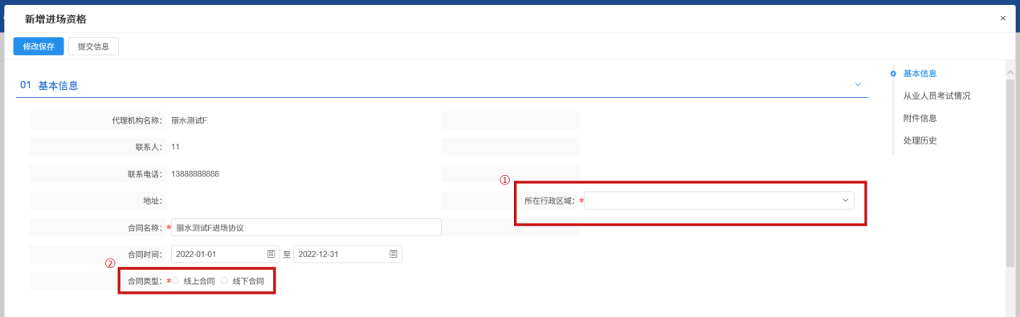

4、附件信息。点击电子件管理列的“上传”上传附件。如下图：

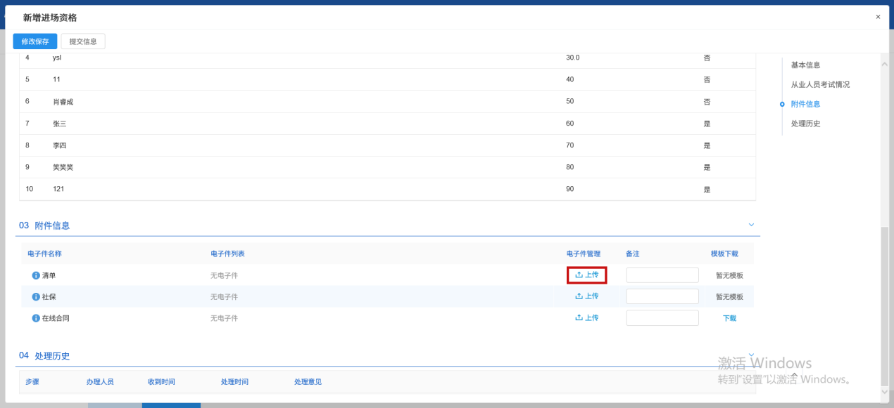

5、提交审核。录入完成后，点击“提交信息”，在弹窗上输入意见，点击“确认提交”提交审核。如下图：

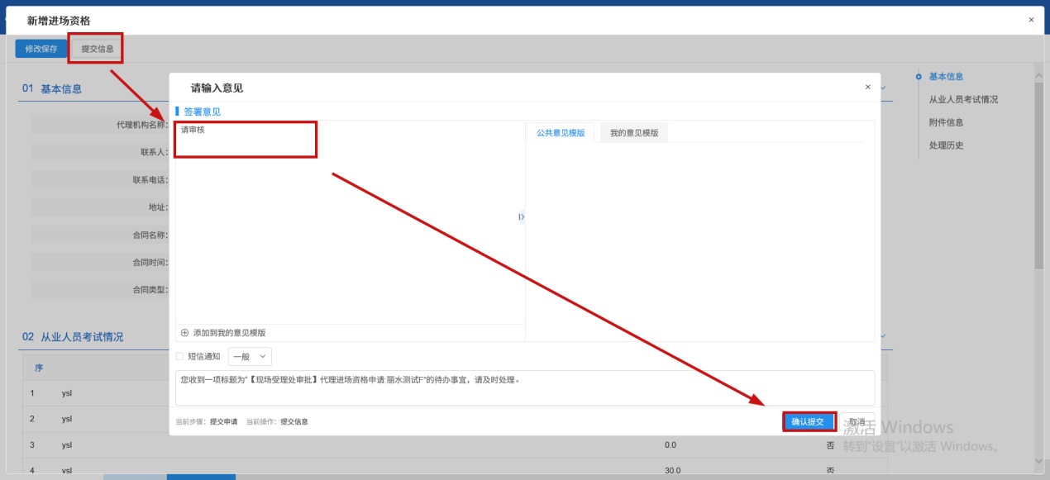

6、删除进场资格。在进场资格申请页面，勾选进场资格，点击“删除进场资格”可删除资格。如下图：

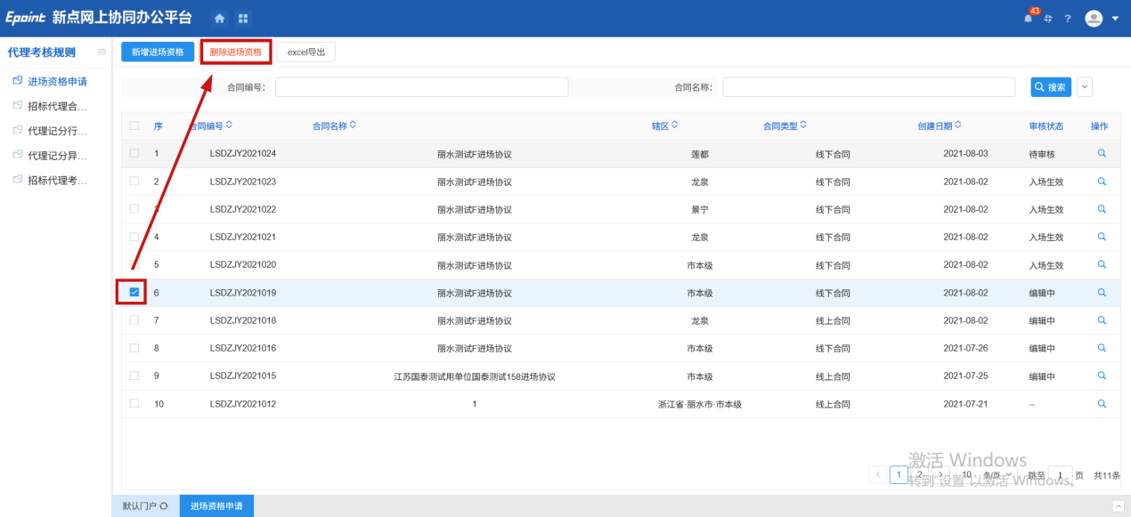

注：只能删除“审核中”及“审核不通过”

## 代理记分行为录入

前置条件：招标代理已在“代理机构信息管理”中完成诚信库注册。

基本功能：招标代理进行记分申请。

操作步骤：

1. 代理记分行为录入。点击“代理记分行为录入”，进入代理记分页面。如下图：

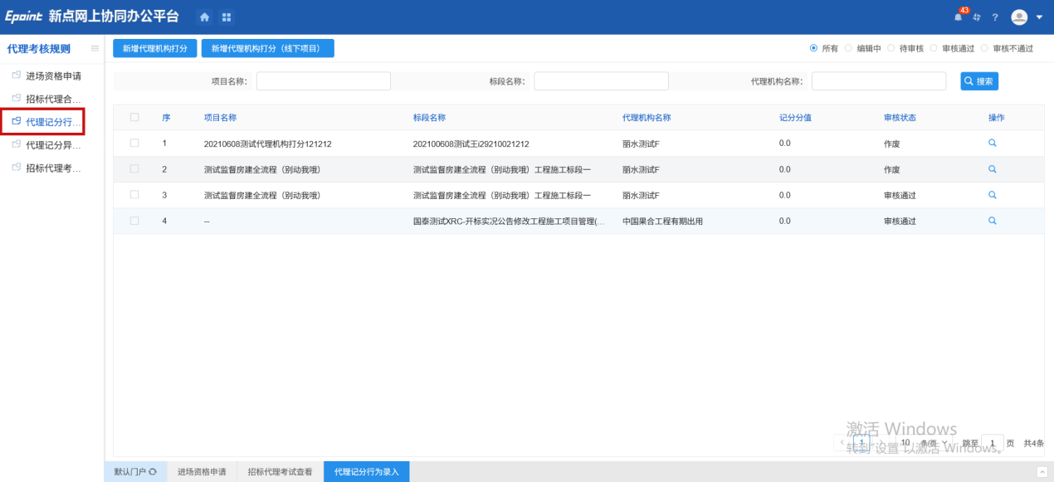

1. 新增代理机构打分。点击“新增代理机构打分”，进入代理机构打分页面。如下图：

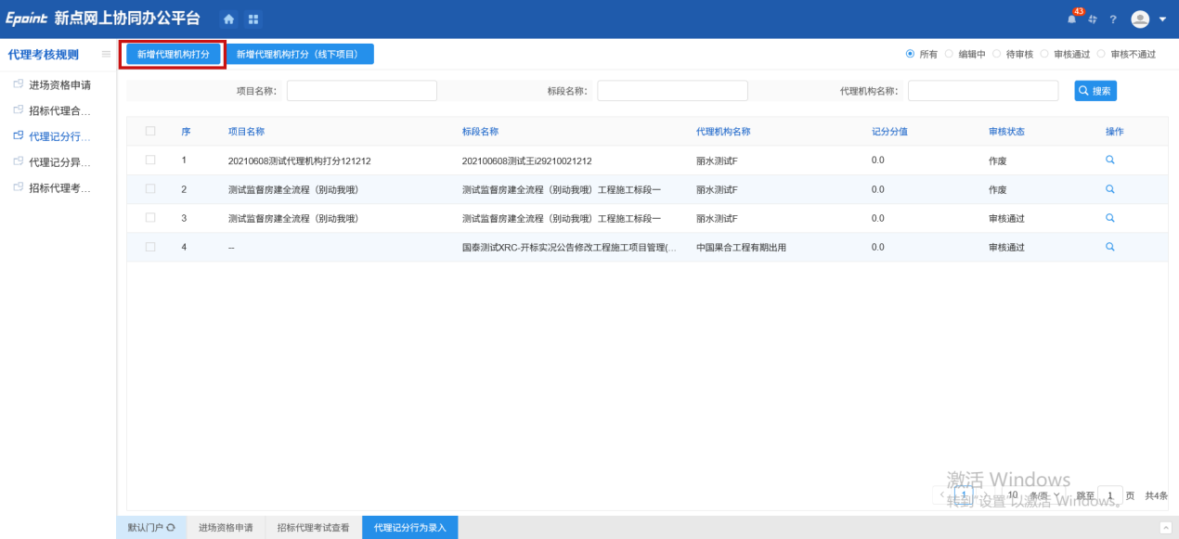

3、基本信息填写。点击标段名称项的选择框，在弹出的标段列表中选择标段，再填写其余项。如下图：

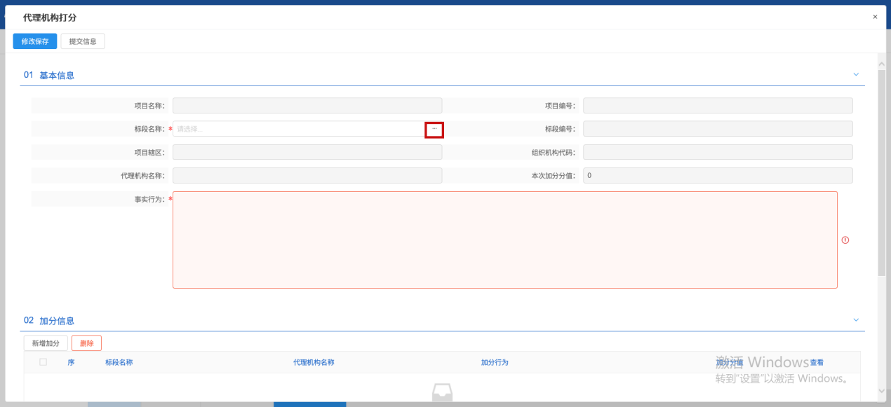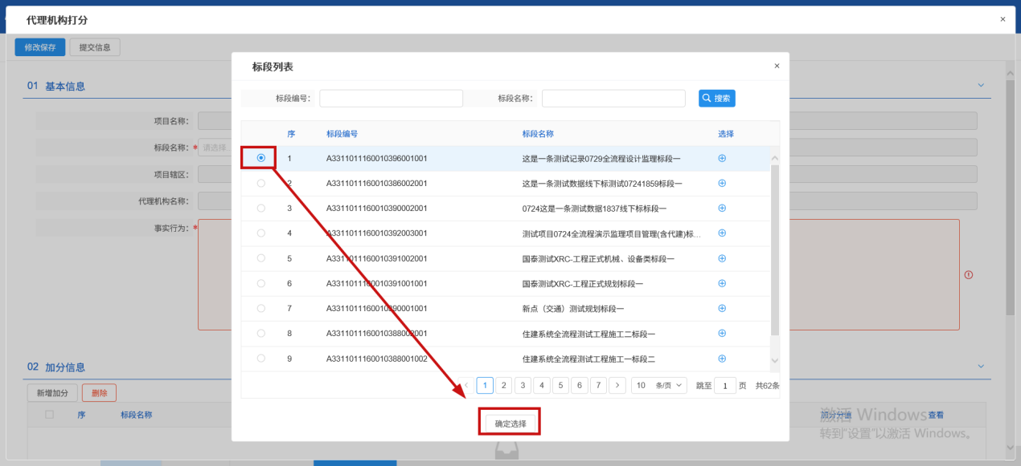

4、新增加分信息。点击“新增加分”按钮，在弹出的加分行为列表中勾选加分行为项，点击“确认”。如下图：

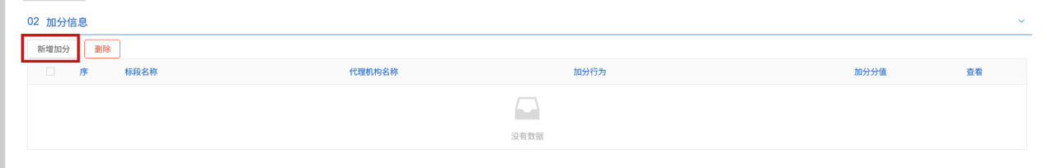

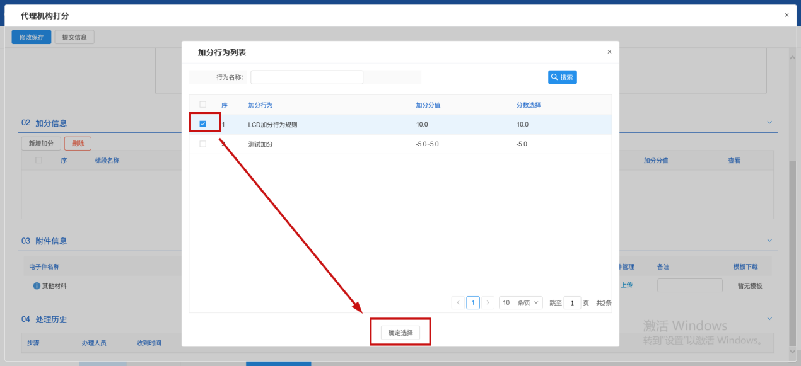

5、删除加分信息。勾选已增加的加分信息，点击“删除”可删除加分信息。如下图：

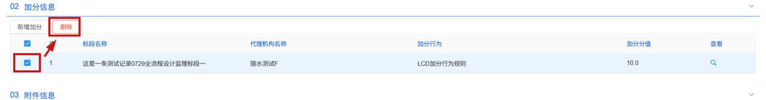

6、上传附件。点击附件栏的“上传按钮”可上传其他材料。如下图：

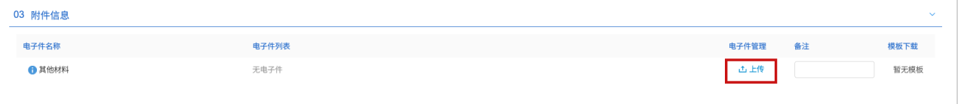

7、新增代理机构打分（线下项目）。点击“新增代理机构打分（线下项目）”，进入代理机构打分页面。其中，标段信息应为线下的标段，需要手动输入。其他操作和上方新增代理机构打分一致。如下图：

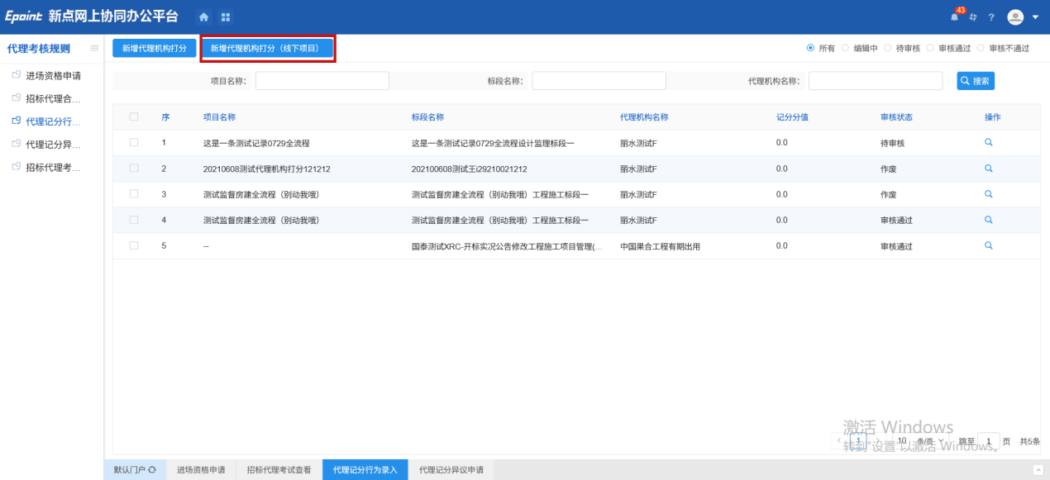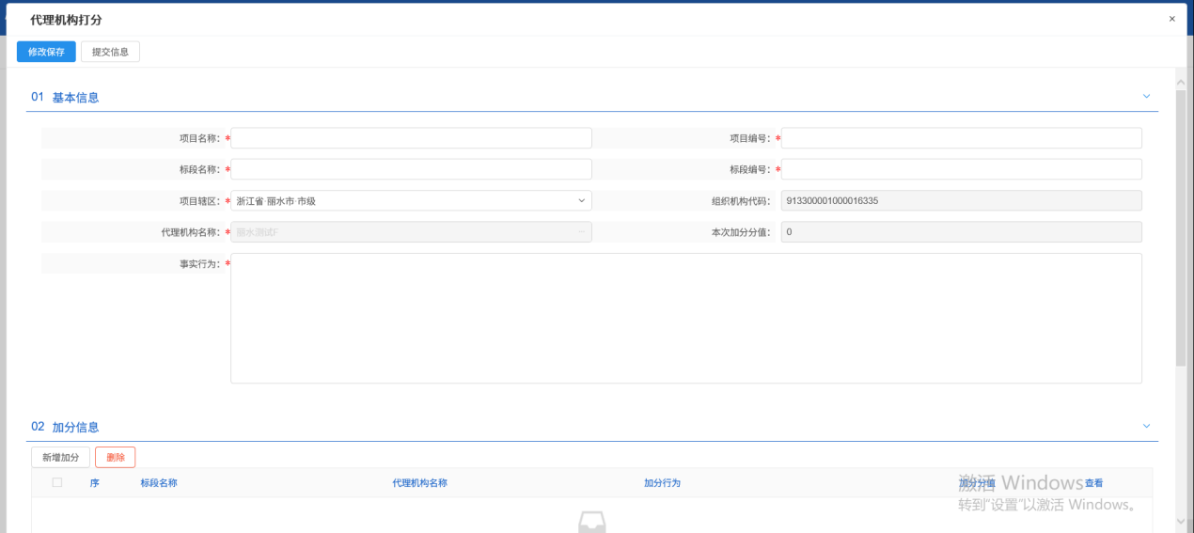

|  |  |  |  |  |
| --- | --- | --- | --- | --- |
| 所属模块 | 字段名称 | 输入类型 | 是否必填 | 备注 |
| 新增履约记录 | 项目名称 | 文本框 | 是 | 填写项目名称 |
| 项目编号 | 文本框 | 是 | 填写项目编号 |
| 标段名称 | 文本框 | 是 | 填写标段名称 |
| 标段编号 | 文本框 | 是 | 填写标段编号 |
| 项目地区 | 下拉框 | 是 | 填写项目地区 |
| 事实行为 | 多行文本 | 是 | 填写事实行为 |

## 代理记分异议申请

前置条件：有审核过的代理记分行为。

基本功能：招标代理针对已审核的代理记分进行异议申请。

操作步骤：

1. 代理记分异议申请。点击“代理记分异议申请”，进入代理记分异议申请。如下图：

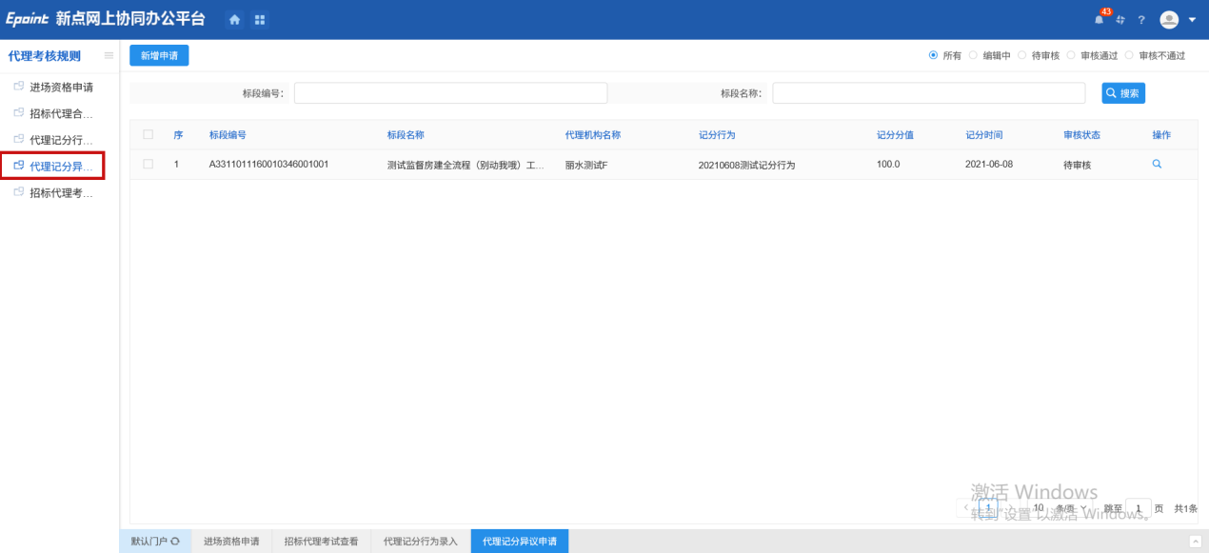

2、新增异议申请。点击“新增申请”，进入异议标段列表页面，勾选需要进行异议申请的异议标段。如下图：

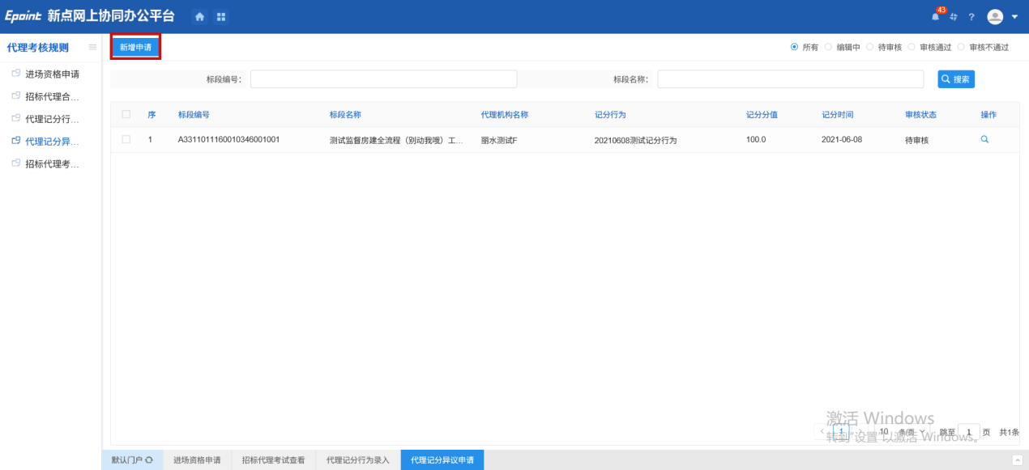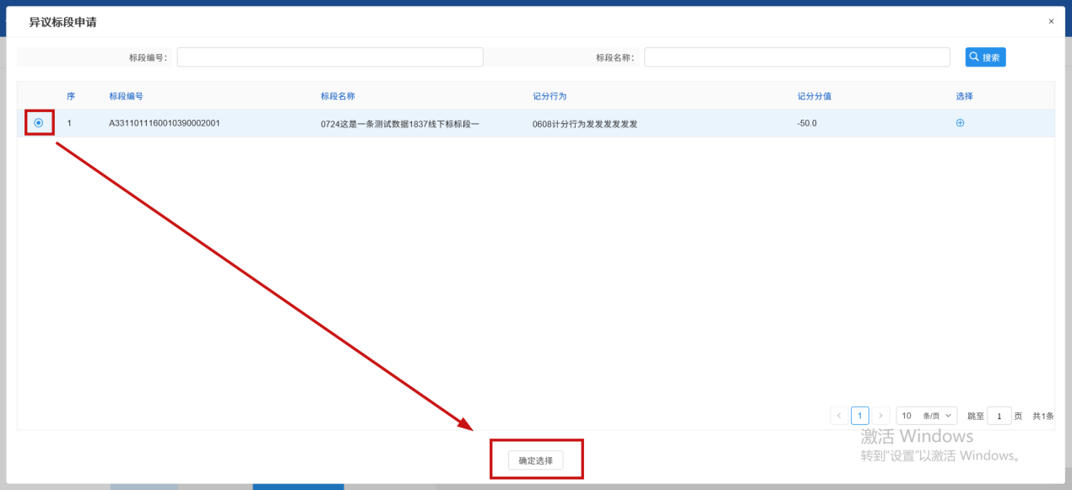

3、异议填写。在记分记录栏，点击异议原因下的空白区域可录入异议原因。另外若记分项分值为区间的，可修改分数，若记分项对应的分值为固定项则此处不可修改。如下图：

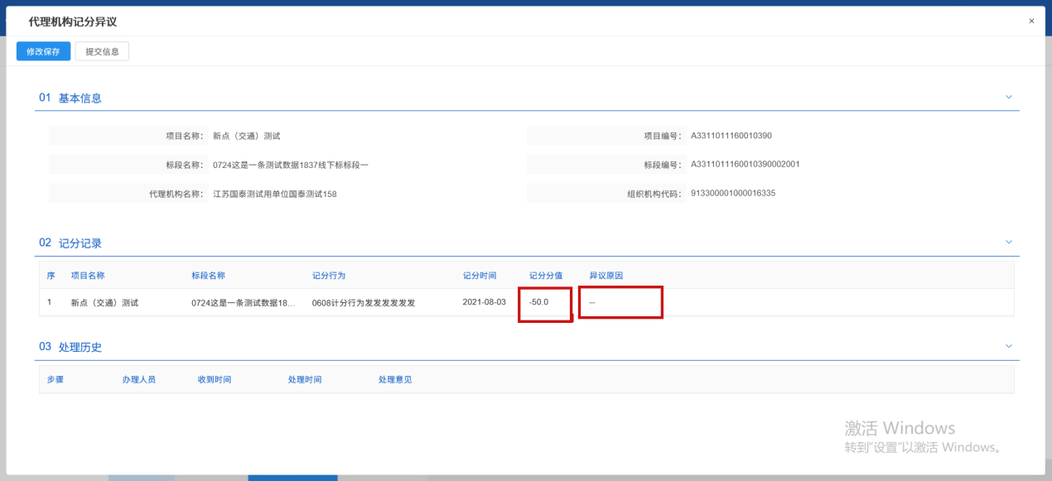

4、以上填写完成后，点击“提交信息”，输入意见，点击“确认提交”提交审核。如下图：

